9 класс. Технология. 19.04.2022

Урок № 22. Тема 7 (7 ч.). Технологии творческой, проектной и исследовательской деятельности.

Тема урока: Творческий проект и этапы его выполнения. Источники информации при выборе темы проекта.
Цель урока: Освоить технологии проектной деятельности.

Здравствуйте обучающиеся 9 класса!
В рабочей тетради, запишите число и тему урока!

- Мы с вами успели обсудить, над каким проектом мы будем работать. Это проект по теме «Моя будущая профессия».

Именно о какой профессии вы будете писать - выбор за вами!

К следующему уроку я подготовлю вам видеообзор проектов для образца.

Задание 1. Вам нужно продумать тему и обоснование выбора темы проекта.

Задание 2. Продумать цели и задачи проекта.

Вам презентация в помощь – Приложение 1 (в конце документа)

Задания для контроля: название проекта, цели и задачи должны быть отражены в рабочей тетради.

Домашнее задание: запишите в рабочую тетрадь название проекта, цели и задачи.

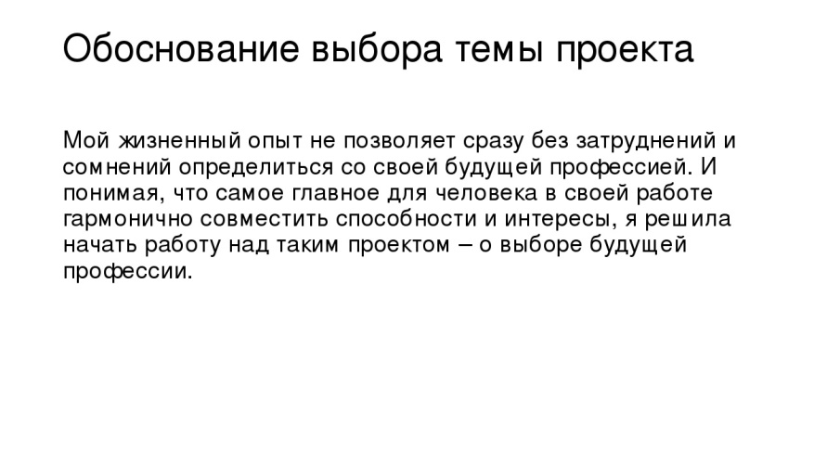 | 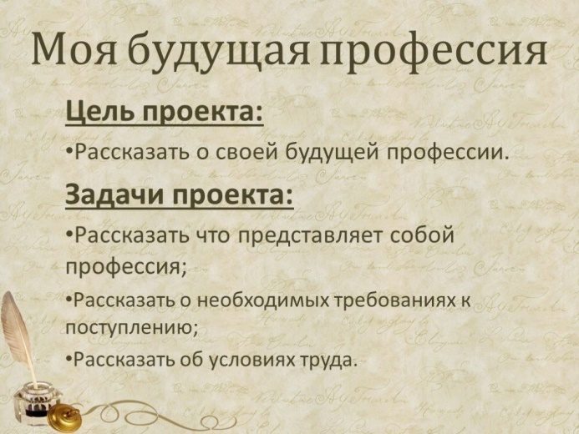

Задание, выполненное в письменном виде, должно быть сфотографировано или отсканировано и отправлено в виде файла. Для обратной связи можно использовать электронную почту anstasiya2015@mail.ru, социальные сети ВК, ОК, мессенджеры WhatsApp и Viber.

Приложение 1

1. 

2. 

3. 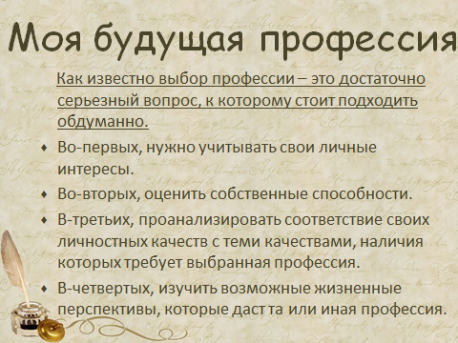

4. 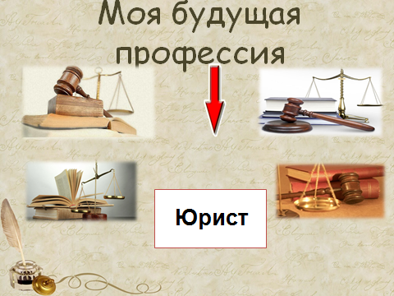

5. 

6. 

7. 

8. 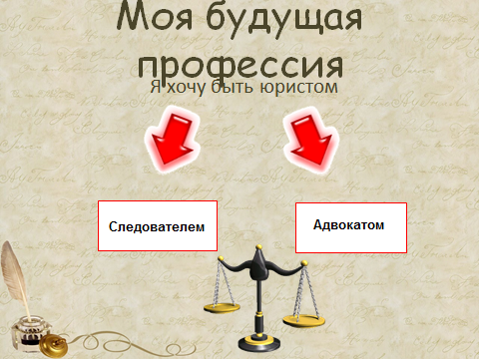

9. 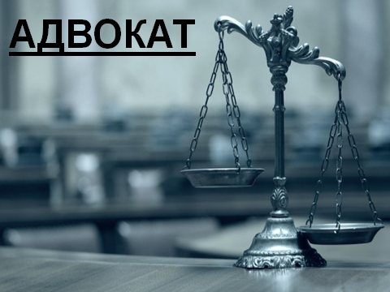

10. 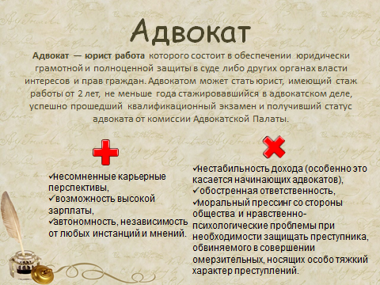

11. 

12. 

13. 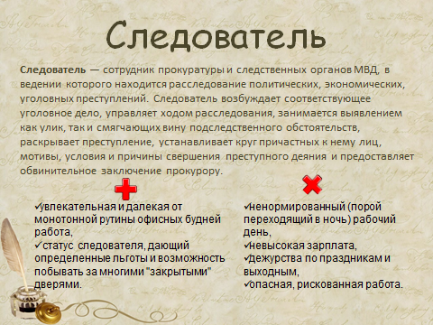

14. 
15. 

16. 

17. 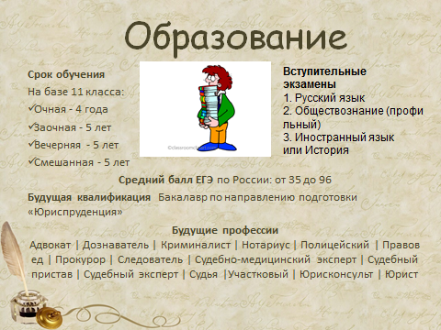

18. 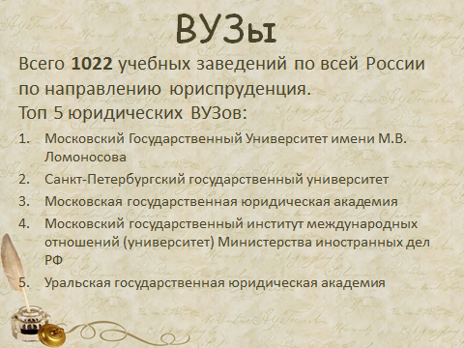
20. 

